TAILORING METODOLOGICO – AMBITO FFPA

Preparato da:
Approvato da:

Indice
1. Introduzione 3
2. Definizione degli scenari di applicazione del tailoring 4
3. Criterio di linearizzazione delle PL in contesti caratterizzati da interventi con logiche complesse 5
3.1. Use case 1: Sistemi SDS Based - Logiche di Back-end aggiuntive 6
3.2. Use Case 2: BI - Report / Dashboard con calcolo KPI 8
3.3. Use Case 3: PPLUS – Report con elevato numero di calcoli 9
3.4. Use Case 4: SAP (SSFF, ECC) – Logiche di estrazione dati che presentano un livello di complessità dipendente dagli specifici meccanismi interni di SAP 10
3.5. Use Case 5: PNI – Gestione Scorte e Risalite 11
3.6. Use case 6: Sistemi SDS Based – Enquiry/Output Transaction complesse per sistemi SDS Based (GUI Complesse con valorizzazione dinamica dei dati) 12
3.7. Use Case 7: SAP (SSFF, ECC) – Enquiry Transaction e Output Transaction complesse 18
3.8. Use Case 8: Sistemi SDS Based: Modifiche al Framework SDS non strutturali ma propedeutiche alla gestione di un requisito 19
4. Riconoscimento di un EBP aggiuntivo in specifiche casistiche di Riuso funzionale 21
4.1. Use Case 1: Sistemi SDS Based 21
4.2. Use Case 2: SAP (SSFF – ECC) 22

Introduzione
Il presente documento descrive le logiche di conteggio Function Point individuate per la gestione in deroga di determinate casistiche rispetto alla metodologia FFPA v3 definita nelle condizioni di fornitura servizi ICT (Rif. OGGETTO DELLA FORNITURA - GARA SERVIZI IT OPEN FIBER). Tali logiche vengono nominate Tailoring Metodologico.

Il documento è strutturato nel modo seguente:

- Definizione degli scenari di applicazione del Tailoring
- Tailoring 1: criterio di linearizzazione delle PL in contesti caratterizzati da interventi con logiche complesse
- Tailoring 2: riconoscimento di un EBP aggiuntivo in specifiche casistiche di Riuso funzionale

Definizione degli scenari di applicazione del tailoring
Sono state identificati i seguenti scenari di applicazione del tailoring metodologico.


Nota Bene:
- L’applicazione del Tailoring è da considerarsi applicabile esclusivamente agli Use Case ed ai sistemi indicati, che rappresentano il perimetro di applicazione in deroga alla metodologia V3 in Open Fiber
- Non è consentita l’estensione per analogia ad altri contesti e sistemi
- Qualsiasi estensione ulteriore dovrà essere censita, descritta e circoscritta in eventuali fasi successive

Driver Tailoring | Use Case | Perimetro Sistemi
Criterio di linearizzazione delle PL in contesti caratterizzati da interventi con logiche complesse | 1 - Logiche di Back-end aggiuntive | IRU MANAGER, DOM_B, DOM_C, NAM, WFR
 | 2 - Report/Dashboard con calcolo KPI | BI
 | 3 - Report con elevato numero di calcoli | PPLUS
 | 4 - Logiche di estrazione dati che presentano un livello di complessità dipendente dagli specifici meccanismi interni di SAP | SAP (SSFF, ECC)
 | 5 - Gestione Scorte e Risalite | PNI
 | 6 - Enquiry/Output Transaction complesse per sistemi SDS Based (GUI Complesse con valorizzazione dinamica dei dati) | IRU MANAGER, DOM_B, DOM_C, NAM, WFR
 | 7 - Enquiry/Output Transaction complesse | SAP (SSFF, ECC)
 | 8 - Modifiche al Framework SDS non strutturali ma propedeutiche alla gestione di un requisito | IRU MANAGER, DOM_B, DOM_C, NAM, WFR
Riconoscimento di un EBP aggiuntivo in specifiche casistiche di Riuso funzionale | 1 - Sistemi SDS Based | IRU MANAGER, DOM_B, DOM_C, NAM, WFR
 | 2 - SAP | SAP (SSFF, ECC)

Criterio di linearizzazione delle PL in contesti caratterizzati da interventi con logiche complesse
Per tutti e soli gli Use Case censiti nel presente capitolo, sarà concessa l’applicazione della seguente logica di Tailoring (si faccia riferimento anche alla nota presente nel paragrafo: Definizione degli scenari di applicazione del tailoring):
- Necessario identificare in HLD in modo chiaro e netto tutte le logiche per le quali si richiede l’applicazione della specifica deroga
- In tale casistica potrà essere applicato un conteggio Linearizzato delle PL (come descritto a seguire), con un relativo numero di FP in add-on alle stime di base, nel rispetto della seguente metrica dedicata:

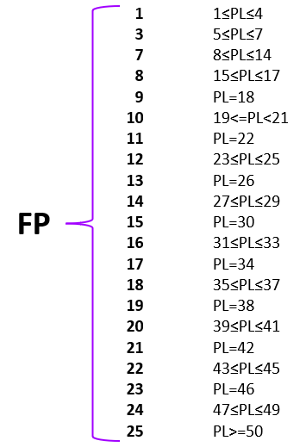

Si evidenzia che:
- Tale linearizzazione consente di incrementare la complessità di una Transazione anche con 1 o 2 PL
- Possono essere considerate PL ben oltre il CAP standard, ovvero fino a 50
- Oltre le 50 PL verrà considerato il CAP di 25 FP

Queste PL aggiuntive andranno inserite nelle calcolatrici come incremento della complessità dei processi elementari transazionali a cui dovranno essere riferite (IT, OT, ET, EBP) in modo chiaro e particolareggiato in HLD.
- La complessità aggiuntiva descritta (e misurata come PL aggiuntiva) dovrà essere riconosciuta e validata dalla linea tecnica Open Fiber (PM di riferimento / Responsabile di sistema) sulla base della conoscenza del sistema e di quanto descritto nello specifico HLD, diversamente non potrà essere conteggiata e quindi riconosciuta in termini di Function Point aggiuntivi. In tal caso, sarà applicato il sizing standard previsto dal modello.

Use case 1: Sistemi SDS Based - Logiche di Back-end aggiuntive
Gestione di regole aggiuntive introdotte nel BPM per il trattamento dei dati ricevuti da altri sistemi o in input e che influenzano il comportamento del sistema in base all’entità coinvolta.
Si tratta principalmente di logiche necessarie in task di recupero dati da sistemi esterni che, oltre a gestire recupero e salvataggio dati, smistano le informazioni su entità diverse a seconda di specifici parametri di controllo.
Ad esempio, in una transazione con il sistema PNI per recuperare informazioni su apparati di rete, sono state introdotte logiche aggiuntive per smistare opportunamente le informazioni a seconda della categoria degli apparati:
- Salvataggio del valore del campo 'specifica_apparato' nel campo [SUB_ELEMENTO].[SPECIFICA_APPARATO] se apparato=WDM
- Salvataggio del valore del campo 'specifica_apparato' nel campo [APPARATO].con [TIPO_APPARATO] = ‘APPARATO’ e Ruolo = ""Raccolta"" solo per la prima sezione della chiamata che fa riferimento all'Elemento con tipo_elemento= 'Circuito A' se apparato=WDM
- Salvataggio del valore del campo campo 'specifica_apparato' nel campo [APPARATO].con [TIPO_APPARATO] = ‘APPARATO’ e Ruolo = ""Raccolta_2"" che fa riferimento all'Elemento con tipo_elemento= 'Circuito B' se apparato=WDM

Altra casistica è rappresentata dalla gestione alberi decisionali articolati, che portano, a seconda del ramo indentificato ad una uscita di tipo binario.
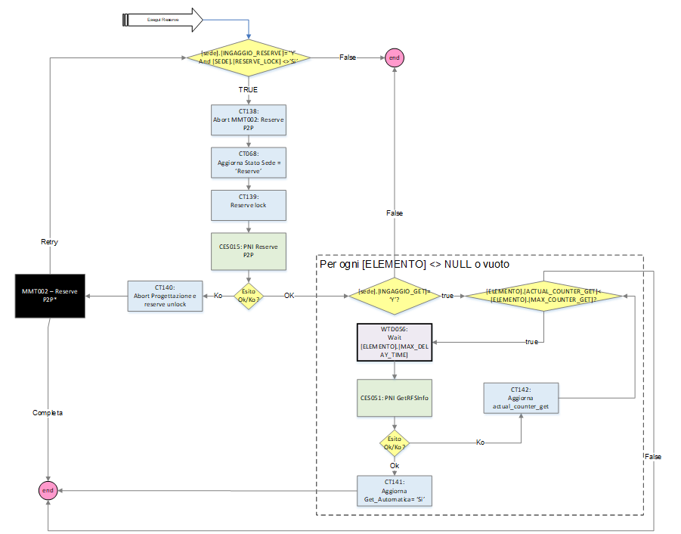
Questo è un esempio di un sotto-processo che permette di prenotare le risorse su PNI dall’order manager.
La maggior parte delle logiche dei processi e sotto processi degli OM hanno una logica binaria (si/no, true/false). Questo tipo di logiche sono spesso soggetto a cambi requisiti.
Si registrano condizioni che richiedono la gestione di regole e logiche particolari, come le seguenti:
  - Condizioni contestuali → regole che determinano se e quando un processo può essere attivato in base a specifiche circostanze o valori di riferimento.
  - Regole di estrazione e gestione di dati aggregati → criteri per raccogliere, salvare o organizzare informazioni provenienti da sistemi esterni, mantenendo un ordine o struttura prestabilita.
  - Regole di trasformazione e mapping logico → logiche che traducono o reinterpretano i dati secondo criteri definiti, adattandone il salvataggio o l’utilizzo a seconda del contesto o del processo.
  - Regole di organizzazione e presentazione dei dati → modalità per strutturare, ordinare o raggruppare informazioni al fine di supportare la visualizzazione, la fruizione o l’analisi secondo esigenze di business.

TAILORING
- Applicabile l’uso di PL aggiuntive secondo la metrica descritta nel paragrafo “Criterio di linearizzazione delle PL in contesti caratterizzati da interventi con logiche complesse” alla gestione delle casistiche indicate per i sistemi SDS Based (DOM B, DOM C, IRU Manager, NAM e WFR) e relative ad interventi sul back-end per erogare le funzionalità richieste, purché tali impatti aggiuntivi siano documentati e giustificati con opportuni dettagli in HLD e validati/riconosciuti dal PM di riferimento / Responsabile di sistema.
Operativamente:
- Le PL aggiuntive potranno essere inserite negli oggetti Transazionali individuati in termini di intento funzionale primario.
- Necessario evidenziare le PL computate in applicazione di tale tipologia di Tailoring

Use Case 2: BI - Report / Dashboard con calcolo KPI
Nell’ambito dei sistemi di Business Intelligence (BI) si riscontra spesso la necessità di creare report complessi che calcolano un elevato numero di KPI sulla base di una serie di logiche che trasformano, anche significativamente, i dati esposti dai sistemi sorgente:
- I report richiesti quasi sempre necessitano di più di 7 KPI
- Spesso il calcolo di un KPI richiede l’applicazione di logiche complesse, quali query innestate o che richiedono diversi step e risultati parziali prima del calcolo finale
La complessità del KPI dipende dal numero di oggetti da confrontare e dalla numerosità di logiche di calcolo da applicare. Casi in cui si hanno molti KPI complessi per ogni report rientrano nel tailoring.

TAILORING
- Applicabile l’uso di PL aggiuntive secondo la metrica descritta nel paragrafo “Criterio di linearizzazione delle PL in contesti caratterizzati da interventi con logiche complesse” ai Report/DashBoard in ambiente di BI, purché tali impatti aggiuntivi siano documentati e giustificati con opportuni dettagli in HLD e validati/riconosciuti dal PM di riferimento / Responsabile di sistema.
Operativamente:
- Le PL aggiuntive potranno essere inserite negli oggetti Transazionali individuati in termini di intento funzionale primario.
- Per ogni KPI potrà essere imputata una SOLA PL aggiuntiva negli oggetti Transazionali individuati rispettando il tetto massimo indicato nella metrica linearizzata precedentemente illustrata e valida per questo specifico contesto (Max 50 PL). Non potranno essere applicate ulteriori logiche particolari basate sulla complessità dei Calcoli.
- Necessario evidenziare le PL computate in applicazione di tale tipologia di Tailoring

Use Case 3: PPLUS – Report con elevato numero di calcoli
Su PPLUS sono esposti report in interfaccia utente o trasmessi a sistemi esterni (es.: BI) che contengono un elevato numero di colonne, di cui molte sono il risultato di calcoli (somme, prodotti, applicazione o calcolo di percentuali). Uno di questi è il report di Monitoraggio Stato Variante AG che restituisce oltre 90 colonne di cui oltre 20 ottenute tramite calcoli complessi.
La nuova realizzazione di report di questo tipo con un numero di colonne calcolate >7 e l’aggiunta di meno di 3 colonne calcolate verranno gestite con il tailoring.
TAILORING
- Applicabile l’uso di PL aggiuntive secondo la metrica descritta nel paragrafo “Criterio di linearizzazione delle PL in contesti caratterizzati da interventi con logiche complesse” ai Report in ambiente PPLUS, purché tali impatti aggiuntivi siano documentati e giustificati con opportuni dettagli in HLD e validati/riconosciuti dal PM di riferimento / Responsabile di sistema.
Operativamente:
- Le PL aggiuntive potranno essere inserite negli oggetti Transazionali individuati in termini di intento funzionale primario.
- Per ogni CALCOLO COMPLESSO potrà essere imputata una SOLA PL aggiuntiva negli oggetti Transazionali individuati rispettando il tetto massimo indicato nella metrica linearizzata precedentemente illustrata e valida per questo specifico contesto (Max 50 PL). Non potranno essere applicate ulteriori logiche particolari basate sulla complessità dei Calcoli.
- Necessario evidenziare le PL computate in applicazione di tale tipologia di Tailoring

Use Case 4: SAP (SSFF, ECC) – Logiche di estrazione dati che presentano un livello di complessità dipendente dagli specifici meccanismi interni di SAP
Misurando la complessità dell’ET, dell’OT e EBP esclusivamente sulla base del numero dei campi, in taluni casi, non è possibile misurare completamente la complessità delle logiche sottostanti derivanti dalla specifica natura dell’architettura SAP.
Di seguito si riportano le tipologie di casistiche che, integrate all’interno di un’elaborazione più estesa, possono essere conteggiate con PL aggiuntive, perché il solo conteggio del DTE all’interno del processo elementare non è sufficiente a coprire la difficoltà dello sviluppo:
Regole di valorizzazione campi
- Nella query su BKPF/BSEG:
  - Campo Tipo Documento viene convertito in testo leggibile (SA → Scrittura contabile, KR → Fattura fornitore).
  - FP standard riconosce solo l’output del campo, e non la regola di mappatura

Filtri dinamici
- Nella query di avanzamento ordini:
  - Se cliente = “Business” → applica filtro su ordini > 10.000 €.
  - Se cliente = “Consumer” → applica filtro su ordini > 100 €.
Ogni regola condizionale = da valutare come conteggiare

Calcoli e aggregazioni
- KPI su ordini: calcolo del margine (ricavi – costi diretti) solo per ordini completati.

TAILORING
- Applicabile l’uso di PL aggiuntive secondo la metrica descritta nel paragrafo “Criterio di linearizzazione delle PL in contesti caratterizzati da interventi con logiche complesse” esclusivamente a tali ambiti censiti per il sistema SAP, purché tali impatti aggiuntivi siano documentati e giustificati con opportuni dettagli in HLD e validati/riconosciuti dal PM di riferimento / Responsabile di sistema.
Operativamente:
- Le PL aggiuntive potranno essere inserite negli oggetti Transazionali individuati in termini di intento funzionale primario.
- Necessario evidenziare le PL computate in applicazione di tale tipologia di Tailoring

Use Case 5: PNI – Gestione Scorte e Risalite
La gestione massiva delle scorte su PNI GIS necessita di verificare le seguenti logiche:
- Le scorte in stato realizzato o superiore o con stato validato non devono essere sovrascritte dal tool massivo e deve essere riportato nel file di log il motivo dello scarto
- Se in fase di modifica, se nella ricerca si chiede di proseguire sovrascrivendo le scorte, allora verrà cancellata la scorta presente e inserita la nuova scorta, e riportato nel file di log.
- Se in fase di modifica, si chiede di non sovrascrivere le scorte, allora solo per gli elementi con scorte già presenti, non saranno inserite le scorte e riportato nel log gli elementi non modificati con opportuna motivazione.
- in caso di annullamento sull’operazione, non deve essere eseguito la modifica per ogni elemento ricavato dalla trail.
- se la colonnina è collegata tramite tratta virtuale ad un elemento civile (pozzetto, pozzetto virtuale, traliccio, delivery point) la scorta verrà inserita nell’elemento civile.
- Nel caso di presenza di delivery point e access point collegati alla tratta virtuale, la scorta deve essere inserita nell’access point (tipo esterno).
- Nel caso l'oggetto sia un giunto di primaria possono esserci anche cavi di ingresso superiore ad 1, in questo caso l’inserimento delle scorte sarà effettuato per tutti i cavi collegati all’elemento ottico;
- Nel caso in cui non sia presente un cavo di uscita, l’inserimento delle scorte deve comunque essere effettuato solo per il cavo in ingresso.
- nel caso in cui a fronte della ricerca in tabella di configurazione, non viene restituito alcun record, allora le scorte non saranno inserite e lo scarto sarà riportato nel log con opportuna motivazione
Le condizioni descritte sono logiche di business aggiuntive rispetto alla modifica del servizio, perché determinano modalità di salvataggio differente del dato a seconda dell’entità.

TAILORING
- Applicabile l’uso di PL aggiuntive secondo la metrica descritta nel paragrafo “Criterio di linearizzazione delle PL in contesti caratterizzati da interventi con logiche complesse” esclusivamente a tale funzionalità censita per il sistema PNI, purché tali impatti aggiuntivi siano documentati e giustificati con opportuni dettagli in HLD e validati/riconosciuti dal PM di riferimento / Responsabile di sistema.
Operativamente:
- Le PL aggiuntive potranno essere inserite negli oggetti Transazionali individuati in termini di intento funzionale primario.
- Necessario evidenziare le PL computate in applicazione di tale tipologia di Tailoring

Use case 6: Sistemi SDS Based – Enquiry/Output Transaction complesse per sistemi SDS Based (GUI Complesse con valorizzazione dinamica dei dati)
L’apparente semplicità grafica di una GUI può nascondere, in alcuni casi, una più alta complessità logica ed implementativa. Ad esempio, in alcuni casi, il popolamento di determinati campi a GUI mostra una complessità che non risiede tanto nel semplice recupero e visualizzazione dei dati, quanto nelle elaborazioni dinamiche che avvengono in tempo reale durante il processo di popolamento della maschera.
Tali elaborazioni possono includere logiche decisionali articolate per determinare i valori da mostrare, interrogazioni on-the-fly verso servizi o sistemi esterni o l’applicazione di regole di visibilità, obbligatorietà e formattazione condizionate dal contesto operativo.
Questo livello di complessità, non immediatamente percepibile dall’interfaccia utente, ma non marginale, incide in questi casi significativamente sull’effort di sviluppo.
Le GUI che possono prevedere tali tipologie di impatto sono ascrivibili alle tipologie ET (Enquiry Transaction) ed OT (Output Transaction).

Esempio 1: DOM B:
Nella GUI a seguire:
- La sezione TR è popolata solo nel caso di CPE=Attivazione. Questa logica condizionata vale per tutti i campi presenti nel pannello TR per cui sono presenti 18 condizioni di visibilità che devono essere applicate sulla sezione.
- Il campo Marca a seconda del campo tipologia CPE può essere null, oppure RW oppure mostrare una picklist di valori.
- I valori da mostrare sulla picklist non sono statici ma sono recuperati/aggiornati Real time tramite un servizio in back-end che, in base alla scelta del campo «tipologia», recupera i valori previsti su ulteriore set di tabelle in cui sono presenti le anagrafiche.

Identificare la complessità delle ET sulla base dei soli campi da mostrare a video, non consentirebbe di cogliere la complessità sottostante le logiche presenti, ad esempio, dietro la valorizzazione del campo Marca.

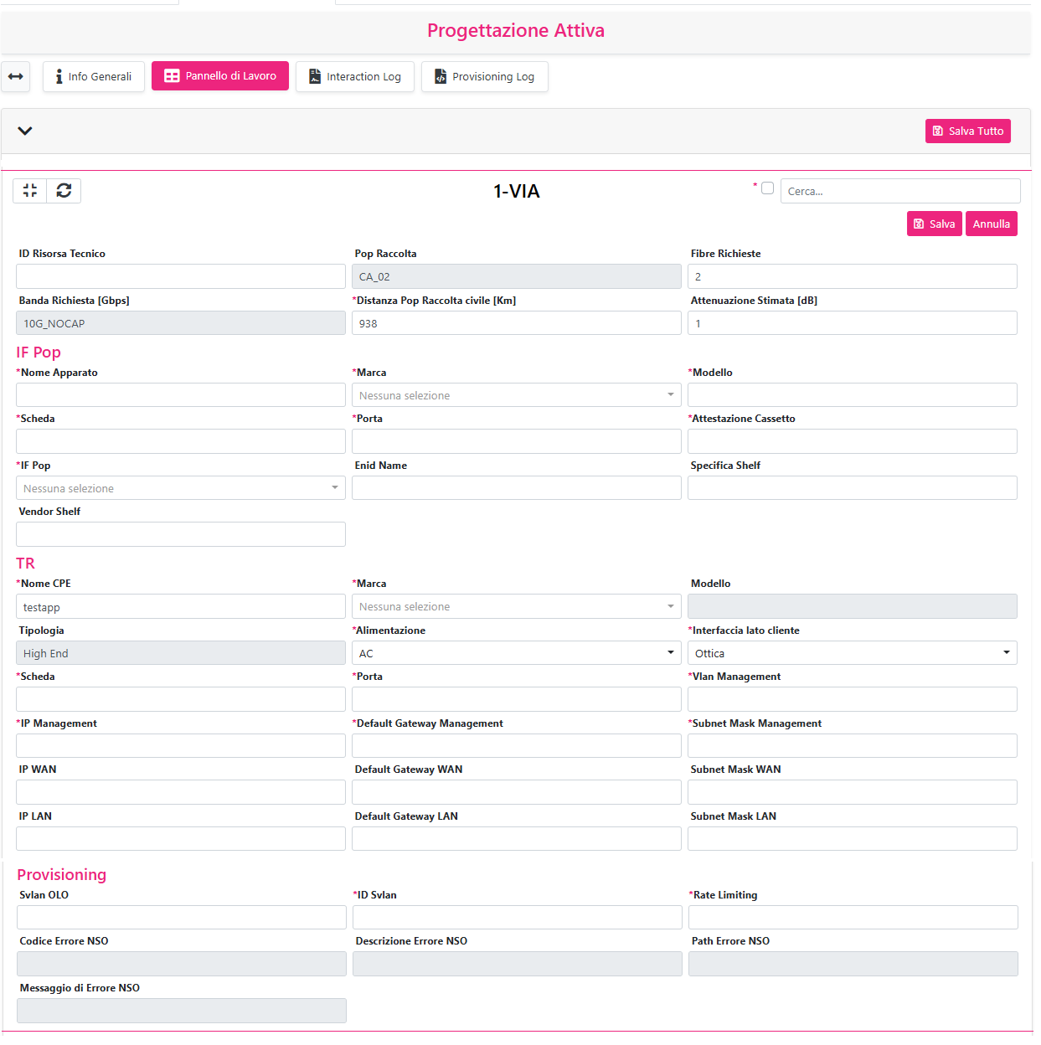

Esempio 2: DOM B
- La seguente GUI mostra gli ordini di sopralluogo On Field. Le ultime 3 sezioni sono dinamiche e dipendono dalla tipologia di ordine che si sta visualizzando. In particolare, la sezione Dati Sopralluogo Adduzione di default presenta i campi visualizzati sotto:
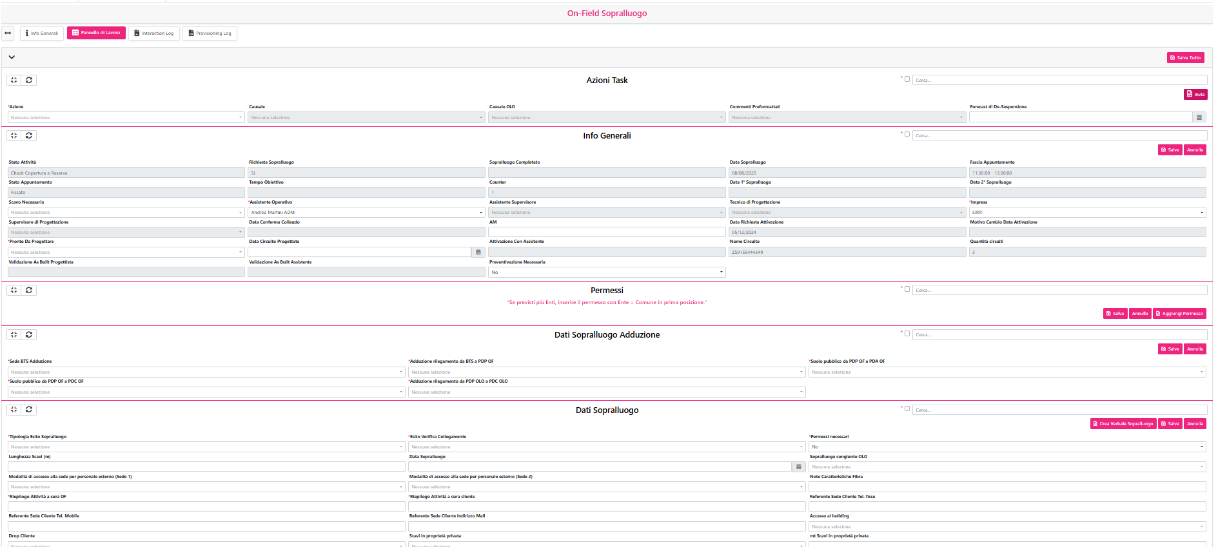
- In base alla valorizzazione dinamica di alcuni campi come Sede BTS Adduzione=SI e adduzione rilegamento da BTS=SI vengono mostrati i campi aggiuntivi identificati dalla sottosezione rosa.
- I campi identificati nella sezione aggiuntiva dipendono dai filtri inseriti nei campi sopra che richiamano logiche di back-end differenti per recuperare le informazioni che sono memorizzate su più tabelle secondo logiche particolari di filtro e il peso della maschera conteggiato solamente sulla base del numero dei campi visualizzati non permette di conteggiare la complessità.
- Impatti come visibilità condizionata, obbligatorietà condizionata, modifica condizionata dei campi sono tutti fattori che concorrono a rendere una Gui complessa in quanto sono regole di business che si aggiungono rispetto ad una visualizzazione tradizionale.

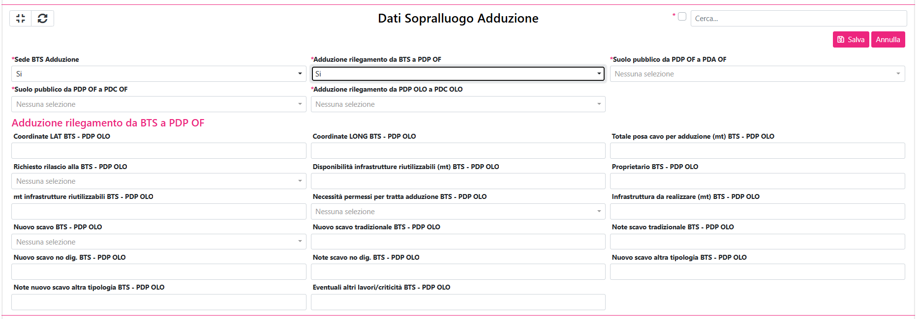
Esempio 3: NAM:
In alcuni casi le informazioni visualizzate nelle GUI e le picklist utilizzate per popolare determinati campi, non sono statiche ma dipendono dal valore selezionato in campi precedenti o tramite elaborazioni specifiche. Alcuni esempi:
- Invocazione di servizi a back-end che recuperano più velocemente il dato e lo rendono dinamico su base condizione
- I campi non presenti a DB nativamente ma mostrati sulla base di calcoli e algoritmi che leggono dai dati presenti a DB
- In NAM, ad esempio, è presente la seguente GUI che visualizza i dati di progettazione per l’inserimento di un POP. Se si conteggia il numero di campi visualizzati questa maschera risulta essere di media complessità. Per definizione un processo Elementare di tipo ET non può modificare il comportamento del sistema e non può contenere al suo interno calcoli matematici o creare dati derivati.
- Le picklist Tipologia, Targa, Friendly name in questo caso vengono valorizzate sulla base di logiche complesse e non sono statiche
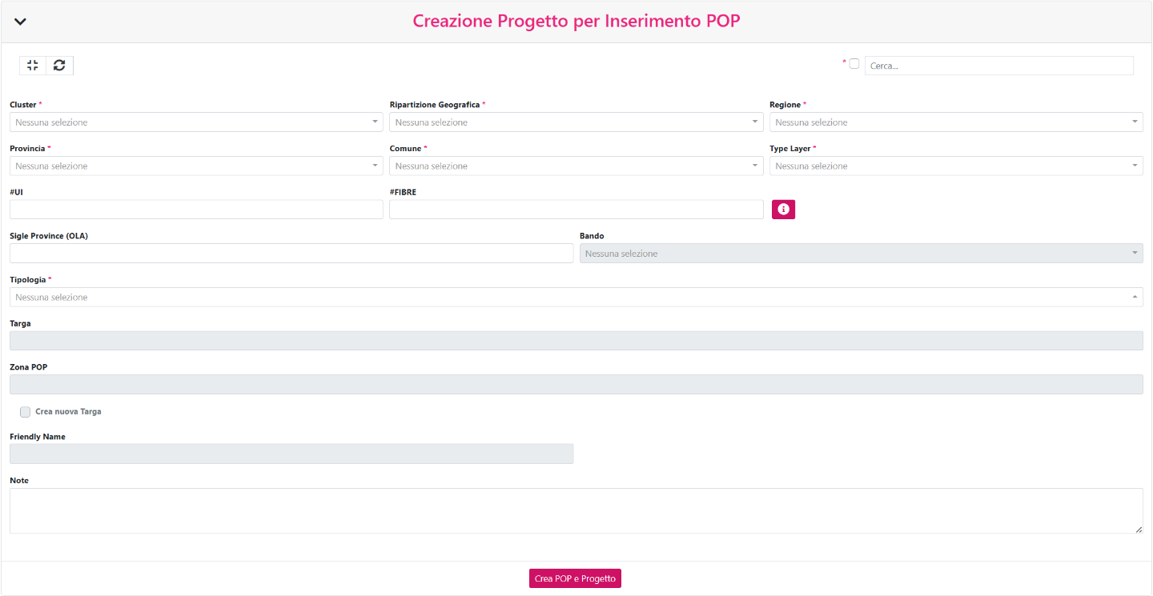

Si riporta a seguire il perimetro esatto delle GUI Complesse anagrafate come tali:
Sistema | GUI complesse
DOMB | GUI - task Sopralluogo OnField - molteplici sezioni con valorizzazione dinamica+B2:B24
DOMB | GUI - task Progettazione (Attiva/Passiva) - molteplici sezioni con valorizzazione dinamica
DOM-B/C | GUI di ricerca (ricerca ordini, manual task e batch send) - N campi di varia tipologia, possibili filtri per tipologia ruolo (es. tecnici o impresa)
DOM-B/C | GUI risultati di ricerca (ordini, manual task e batch send) - N filtri abilitabili, ordinamento custom di campi
IRU MANAGER | GUI Inserimento Accordo Quadro - molteplici sezioni con logiche di editabilità, visibilità e obbligatorietà su quasi tutti i campi
IRU MANAGER | GUI - Task Negoziazione - molteplici sezioni con logiche di editabilità, visibilità e obbligatorietà su quasi tutti i campi
IRU MANAGER | GUI - Task Lavorazione AQ Sottoscritto - molteplici sezioni con logiche di editabilità, visibilità e obbligatorietà su quasi tutti i campi
IRU MANAGER | GUI - Task Pagamento Antcipato - molteplici campi con logiche complesse di editabilità, visibilità e obbligatorietà
IRU MANAGER | GUI - Task Comunicazione Piano di intervento - molteplici campi con logiche complesse di editabilità, visibilità e obbligatorietà
IRU MANAGER | Webgis - Pannello Associa GID - logiche complesse di interazione tra mappe georeferenziate e i dati delle tratte di OF ed Enel;  funzionalità di selezione per area direttamente su mappa; funzionalità di lavorazione su layer multipli, compresi quelli delle mattonelle Infratel pregresse, caricate direttamente sulla GUI dall'utente; funzionalità di recupero delle tratte Enel da deliverable precedentemente prodotti per mostrare a GUI anche tratte Enel pregresse
IRU MANAGER | Webgis - Pannello Segmenta GID - logiche complesse di lavorazione sulle mappe georeferenziate per aumentare il contenuto informativo dei dati delle tratte OF ed Enel
IRU MANAGER | GUI - Permit Status Tracker - Pannello Dettaglio permessi - campi con logiche complesse di recupero delle informazioni a partire dalle entità costituenti il modello dati dei permessi di ogni inventory (PNI e Gisfo)
IRU MANAGER | GUI - Permit Status Tracker - Pannello Sintesi - campi con logiche complesse di recupero/calcolo delle informazioni a partire dalle entità costituenti il modello dati dei permessi di ogni inventory (PNI e Gisfo)
IRU MANAGER | GUI - Ricerca Tratte - Due pannelli di Sintesi Tratte Enel e altri enti - logiche di calcolo complesse di recupero/calcolo dei dati da mostrare
IRU MANAGER | GUI - Delta IRU MANAGER - Due pannelli per aggregazione su base Comune o Nazionale - Logiche complesse di recupero/calcolo/aggregazione delle informazioni prese dallo scarico di Enel e dalla consistenza di IRU MANAGER Manager per mostrarle nei pannelli
NAM | Pannello Creazione nuovo POP - logiche complesse di recupero dei dati da mostrare, a partire dalla propria consistenza e da quella di PNI, che prevedono molteplici scenari dinamici sulla base di quanto inserito dall'utente nel pannello stesso
DOMC | GUI - task Gestione Sopralluogo/Permessi
DOMC | GUI - task Verifica Cliente Finale
DOMC | GUI - task Verifica Tecnica
DOMC | GUI - task Network Creation
DOMC | GUI - task ON FIELD
DOMC | GUI - Funzioni Custom: Configura regole di routing OL/Anagrafica Enti
DOMC | GUI - Funzioni Custom: Gestione OTDR (multi-db)

TAILORING
- Applicabile l’uso di PL aggiuntive secondo la metrica descritta nel paragrafo “Criterio di linearizzazione delle PL in contesti caratterizzati da interventi con logiche complesse” alle GUI dei sistemi SDS Based (DOM B, DOM C, IRU MANAGER Manager, NAM e WFR) il cui impatto è mappabile tramite il computo di Enquiry Transaction o Output Transaction (a seconda dell’intento primario della funzionalità) che risultino censite nell’elenco di cui sopra, purché tali impatti aggiuntivi siano documentati e giustificati con opportuni dettagli in HLD e validati/riconosciuti dal PM di riferimento / Responsabile di sistema.
Operativamente:
- Le PL aggiuntive potranno essere inserite negli oggetti Transazionali individuati in termini di intento funzionale primario.
- Necessario evidenziare le PL computate in applicazione di tale tipologia di Tailoring

Use Case 7: SAP (SSFF, ECC) – Enquiry Transaction e Output Transaction complesse
In SAP si identificano maschere di ricerca ed output (ET ed OT) che sottendono alcune logiche di business complesse, che non risulterebbero sempre adeguatamente pesate, in quanto relative alla complessità computazionale di alcune query.
In tale contesto quindi, nelle ET ed OT di riferimento, oltre al conteggio dei campi (DET), per definire il sizing di tali transazioni viene riconosciuto un criterio di valutazione della complessità delle query sottostanti.
TAILORING
- Applicabile l’uso di PL aggiuntive secondo la metrica descritta nel paragrafo “Criterio di linearizzazione delle PL in contesti caratterizzati da interventi con logiche complesse” alle ET ed OT in ambito SAP (SSFF ed ECC), purché tali impatti aggiuntivi siano documentati e giustificati con opportuni dettagli in HLD e validati/riconosciuti dal PM di riferimento / Responsabile di sistema come aventi una complessità intrinseca nettamente superiore alla media attribuita normalmente ad una generica “query” di recupero dati. Si riconosce tale possibilità esclusivamente nell’ambito SAP per via della complessità intrinseca riconosciuta a tale tecnologia
Operativamente:
- Le PL aggiuntive potranno essere inserite negli oggetti Transazionali individuati in termini di intento funzionale primario.
- Necessario evidenziare le PL computate in applicazione di tale tipologia di Tailoring

Use Case 8: Sistemi SDS Based: Modifiche al Framework SDS non strutturali ma propedeutiche alla gestione di un requisito
I sistemi IRU MANAGER Manager, DOM B, DOM C, WFR e NAM sono implementati sfruttando un framework proprietario Accenture (SDS) che mette a disposizione una serie di capabilities per la gestione di Workflow (BPM).
Per rispondere ad alcune esigenze, è talvolta necessario effettuare delle modifiche al frame-work, quindi a logiche e strutture di Back-End, con interventi propedeutici alla corretta erogazione di funzionalità e servizi, ma che non verrebbero conteggiati in add-on alla complessità della funzionalità erogata all’utente finale.
Ad esempio, la configurazione di nuovi task richiede modifiche al framework, come l'aggiornamento di liste e l'assegnazione di valori, che non sono direttamente mappabili nella calcolatrice di stima. Pur potendo tracciare gli impatti di queste modifiche nella calcolatrice, essa non riflette la modifica strutturale del framework SDS, comprensiva dell'analisi e dei test di regressione a livello applicativo.
Inoltre, l'adeguamento del framework su un sistema non garantisce la sua replicabilità su altri sistemi SDS, poiché le business logic implementate variano tra i diversi sistemi, determinando impatti differenti.
Per alcuni dei sistemi sono stati forniti degli esempi in cui tali eccezioni si possono verificare.
MACROIMPATTO | DESCRIZIONE
IRU MANAGER Manager: Gestione degli allegati | La GUI di IRU MANAGER gestisce il caricamento e il download dei file attraverso un’architettura specifica che prevede il salvataggio dei file nel database. Dovendo valutare l’impatto secondo la metodologia a FP, l’impatto sarebbe di soli 7 FP (1 IT per il caricamento file e 1 OT1 per il download).  Non verrebbero conteggiate le modifiche implementate al framework: cambio logica di gestione dei file (per quelli di dimensione elevata, il file non sarà più salvato sul database ma sul file system) e l’aggiornamento delle librerie responsabili delle operazioni di upload e download.
WFR - Logiche di filtraggio aggiuntive | La GUI di WFR presentava l’icona search (lente ingrandimento) sopra le colonne di una tabella per il filtraggio dei risultati basato su testo libero inserito dall’utente.  È stato richiesto di estendere le funzionalità di questo componente, modificando la maschera e permettendo non solo il filtro per testo libero, ma anche la selezione dei valori nulli e, in alcuni casi, l’utilizzo del multi-select per i valori presenti nella tabella. Dovendo valutare l’impatto secondo la metodologia a FP, l’impatto sarebbe di soli 4 FP ( 1 ET (6-19)). In realtà è stato modificato il framework per permettere delle logiche di filtro differenti (ricerca case sensitive, possibilità di aggiungere più filtri, inserimento tipologia di filtro) che non sarebbero conteggiate in quanto incluse nel peso dell’oggetto ET.

TAILORING
- Applicabile l’uso di PL aggiuntive secondo la metrica descritta nel paragrafo “Criterio di linearizzazione delle PL in contesti caratterizzati da interventi con logiche complesse” applicabile a tutte i sistemi SDS Based (DOM B, DOM C, IRU MANAGER Manager, NAM e WFR) il cui impatto è mappabile computando le Transazioni che beneficiano delle modifiche al framework, purché tali impatti aggiuntivi siano documentati e giustificati con opportuni dettagli in HLD e validati/riconosciuti dal PM di riferimento / Responsabile di sistema.
- Operativamente:
- Le PL aggiuntive potranno essere inserite negli oggetti Transazionali individuati in termini di intento funzionale primario.
- Necessario evidenziare le PL computate in applicazione di tale tipologia di Tailoring

- Si precisa che: le modifiche non riconducibili ad interventi “Sizeable” previsti in calcolatrice che implicano modifiche aggiuntive di evoluzione del framework, ove necessarie, saranno inserite in calcolatrice secondo il modello standard (ad es. technical reengineering o altra voce appropriata) previa adeguata documentazione e riconoscimento da parte dei PM di riferimento / Responsabili di sistema

Riconoscimento di un EBP aggiuntivo in specifiche casistiche di Riuso funzionale
Di norma, una medesima funzionalità o un medesimo oggetto logico, qualora utilizzato in più punti dell’applicazione con identiche modalità logico-funzionali (stessi campi e medesimi trattamenti logici), viene conteggiato una sola volta, indipendentemente dal numero di occorrenze o richiamate.
Diversamente, qualora la funzionalità da implementare presenti trattamenti logici differenti (ad esempio regole di validazione, selezione o calcolo specifiche) rispetto a quelli già considerati, viene riconosciuto che questa venga conteggiata come elemento distinto, in quanto in assenza di tali interventi la mimica pregressa non sarebbe attivabile anche se già esistente.
In tali contesti il fornitore dovrà indicare al massimo un EBP per ogni ri-utilizzo di oggetti transazionali già implementati ma attivati in contesti e modalità diverse (un EBP per ogni set di oggetti riutilizzati, non uno per ogni oggetto). Il PM di riferimento / responsabile del sistema dovrà garantire che ci si trovi effettivamente in tale casistica e validare al massimo 1 EBP per chiamata.

Use Case 1: Sistemi SDS Based
Si riporta a titolo esemplificativo una casistica di interazione tra DOM B e PNI:
Nel caso di chiamata esterna vs PNI GetRfsInfo, questa può essere eseguita in due punti differenti:
- da flusso alla chiusura del task Progettazione;
- da pulsante nel task Progettazione.
Si tratta di richiamare lo stesso web service esposto da PNI (i campi della interfaccia di fatto non cambiano) ma sono stati implementati due differenti servizi. I motivi per cui vengono implementati servizi differenti sono le seguenti:
- Il servizio eseguito da pulsante deve mostrare a GUI l’esito e tale esito deve essere gestito dall’utente
- Il servizio richiamato da flusso non mostra un esito a video ma apre un task dedicato di KO dal quale rieseguire il retry oppure skippare e proseguire nel flusso
- Il servizio quindi ha la medesima interfaccia vs PNI ma le due implementazioni differiscono per la natura intrinseca del requisito che deve gestire casistiche differenti di processi a seconda di come viene richiamato
TAILORING
- Applicabile a tutti i sistemi SDS Based (DOM B, DOM C, IRU MANAGER Manager, NAM e WFR) purché tali impatti aggiuntivi siano documentati e giustificati con opportuni dettagli in HLD e validati/riconosciuti dal PM di riferimento / Responsabile di sistema.
Operativamente:
- Applicabile un EBP per ogni ri-utilizzo di oggetti transazionali già implementati ma attivati in contesti e modalità diverse (un EBP per ogni set di oggetti riutilizzati, non uno per ogni oggetto)
- Necessario evidenziare le PL computate in applicazione di tale tipologia di Tailoring

Use Case 2: SAP (SSFF – ECC)
Su SAP richiamare lo stesso servizio in contesti diversi implica sempre differenze implementative → exit, BAdI, enhancement spot, regole di validazione diverse, test regressivi, ecc.
Servizi e Funzioni SAP (BAPI/FM/OData)
Lo stesso servizio (es. BAPI_SALESORDER_CREATEFROMDAT2) può essere richiamato da:
GUI standard (ordine SD), Fiori app custom, Processi batch o middleware.
Ogni scenario richiede logiche di contorno diverse → mapping, gestione errori, policy di retry, esiti da mostrare a video → quindi effort ≠ 0.
Query/Select riutilizzate
Una query già scritta (es. su BKPF/BSEG) va adattata se usata in:
un report ALV, un CDS per Fiori, un’interfaccia IDoc o OData.
Ogni “riuso” comporta modifiche di performance, join aggiuntivi, filtri dedicati → non è solo copia-incolla.
GUI/Pulsanti
Un pulsante che richiama una funzione back-end in un processo manuale ≠ lo stesso pulsante usato in un flusso automatico.
Il “riuso” logico del servizio comporta sviluppi diversi di front-end e controlli.
Scritture su DB
Stessa tabella → scritture diverse a seconda del contesto (ordine, fattura, contabilizzazione).
Serve sempre logica aggiuntiva per validare campi, trigger di update, ecc.

TAILORING
- Applicabile al contesto SAP (SSFF, ECC) purché tali impatti aggiuntivi siano documentati e giustificati con opportuni dettagli in HLD e validati/riconosciuti dal PM di riferimento / Responsabile di sistema.
Operativamente:
- Applicabile un EBP per ogni ri-utilizzo di oggetti transazionali già implementati ma attivati in contesti e modalità diverse (un EBP per ogni set di oggetti riutilizzati, non uno per ogni oggetto)
- Necessario evidenziare le PL computate in applicazione di tale tipologia di Tailoring

